IGLESIA BÍBLICA BAUTISTA CORDILLERA ( IBBC)
Resumen de actividades de IBBC año 2024

Historia:
Somos una comunidad fraterna en lo alto. Estamos comprometidos con la familia, la amistad y, por sobre todo, encontrar juntos la voluntad de Dios para nuestras vidas. Somos un hogar para tu familia; un lugar donde encontrar abrigo, ayuda y esperanza. Nuestra constitución legal data de 2007

Nuestra misión:
Fomentar el desarrollo integral de cada creyente, conectándolos a la iglesia local y ayudándoles a madurar en la fe por medio del servicio, a fin de conocer y cumplir su rol dentro de la gran comisión.

Organización:
Somos siervos de Dios que buscan poner sus dones al servicio de nuestra iglesia local para edificación de sus santos, alcanzar a quienes no han conocido el evangelio y dar gloria a nuestro Señor Jesucristo.

En ese sentido, nuestra iglesia posee una organización tanto juridica como estructural al servicio de la comunidad con diversos equipos de trabajo que denominamos ministerios, los que se exponen a continuación.

Principales Autoridades:
Hoy nuestras autoridades son:

Nombre | Cargo
Julio Alberto Fredes Gonzalez | Presidente
Manuel Ignacio Puebla Zamora | Director
Luis Orlando Barraza Moya | Secretario
Nibaldo Ovalle Malio | Director
Esteban Corvalan Irribarra | Director
Luis Rodrigo Hormazabal Lopez | Tesorero

Cantidad de miembros registrados:
En la actualidad la iglesia cuenta con más de 300 socios activos en nuestro proceso.

Principales actividades de la Iglesia:

Misterios:
- Jóvenes contra Corriente.
- Mujeres IBBC
- Varones IBBC
- Edad de Oro IBBC
- IBBC Kids
- Ministerio de Alabanza y Oración
- Multimedia IBBC
- Planificación
- Discipulado
- Evangelismo y Misiones
- Escuela Biblica
- Oración
- Grupos de Cuidado
- Cocina Aseo, Compartir y otros.

Actividades Periódicas y esporádicas de la Congregación.

Nombre de La Actividad | Culto congregacional Dominical
Periodicidad | Cada domingo del mes
Beneficios entregados
Cantidad de participantes
Modalidad de la actividad. | Gratuita
Lugar de Realización | Templo IBBC
Imágenes de la actividad | 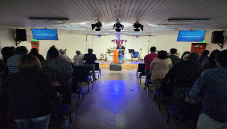
 | 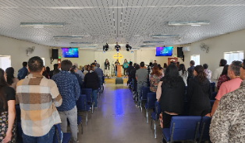
 | 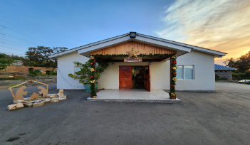

Nombre de La Actividad | Escuela Biblica
Periodicidad | Cada domingo del mes
Beneficios entregados
Cantidad de participantes
Modalidad de la actividad. | Gratuita
Lugar de Realización | Templo IBBC
 | 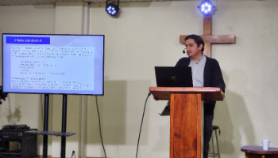
 | 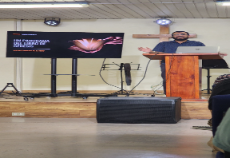

Nombre de La Actividad | Jóvenes ContraCorriente
Periodicidad | Semanalmente , sábados 18:00
Beneficios entregados
Cantidad de participantes
Modalidad de la actividad.
Lugar de Realización | Templo IBBC
Imágenes de la actividad | 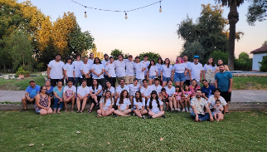
 | 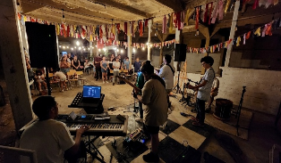

Nombre de La Actividad | Vigilia de Invierno 2024
Periodicidad | Viernes 5 de Julio y Sábado 6 de Julio 2024
Beneficios entregados
Cantidad de participantes
Modalidad de la actividad.
Lugar de Realización | Templo Ibbc
Imágenes de la actividad | 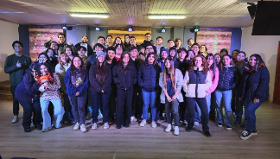

Nombre de La Actividad | Bautismo
Periodicidad | Anual
Beneficios entregados
Cantidad de participantes
Modalidad de la actividad.
Lugar de Realización | Templo Ibbc
Imágenes de la actividad | 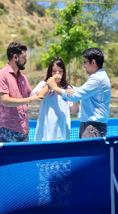
 | 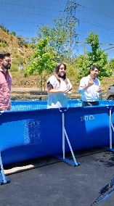
 | 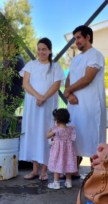

Nombre de La Actividad | Evangelismo , predicación del evangelio para la comunidad
Periodicidad | 07 de mAyo, 07 de Diciembre y 14 de Diciembre 2024
Beneficios entregados
Cantidad de participantes
Modalidad de la actividad.
Lugar de Realización | Comuna de Puente Alto, plazas y centros de trabajo
Imágenes de la actividad | 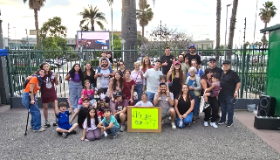
 | 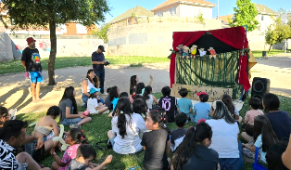
 | 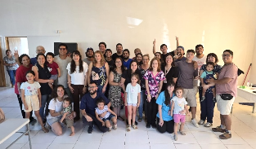

Nombre de La Actividad | Misiones IBBC
Periodicidad
Beneficios entregados
Cantidad de participantes
Modalidad de la actividad. | Presencial
Lugar de Realización | Templo IBBC
Imágenes de la actividad | 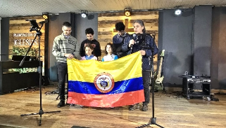
 | 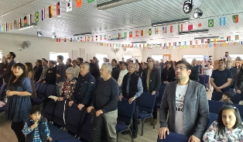
 | 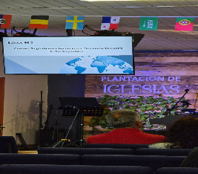

Nombre de La Actividad | Edad de Oro
Periodicidad | 07 de Septiembre y 10 de Noviembre
Beneficios entregados
Cantidad de participantes
Modalidad de la actividad. | Presencial
Lugar de Realización
Imágenes de la actividad | 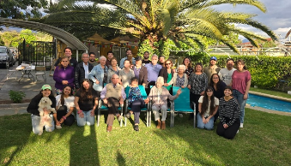
 | 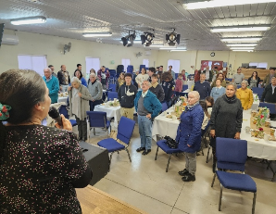

Nombre de La Actividad | Ibbc Kids
Periodicidad | Semanal cada domingo
Beneficios entregados
Cantidad de participantes
Modalidad de la actividad. | Presencial
Lugar de Realización | Templo IBBC
Imágenes de la actividad | 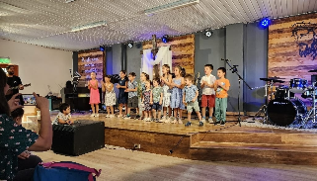
 | 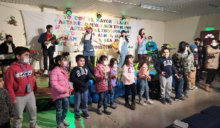
 | 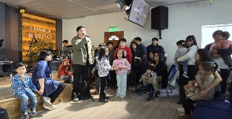

Nombre de La Actividad | Obra de Teatro “ Todos al arca”
Periodicidad | 20 de noviembre 2024
Beneficios entregados | Obra de teatro, evangelización de la comunidad
Cantidad de participantes | 50, libre acceso
Modalidad de la actividad. | Presencial
Lugar de Realización | Plaza Puente Alto
Imágenes de la actividad | 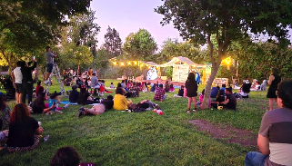
 | 